Om je in te schrijven bij L.B.Dynamic Gym klik je (op de eerste bladzijde van onze website) op de link die je ziet op de lijn: Inschrijven kan via deze link
zodat je op de Gymfed site komt waar je je kan aanmelden indien je ooit reeds online inschreef.

BELANGRIJK:
Bij het ingeven van familienaam & geboortedatum zal het systeem controleren of er al een lid bestaat met overeenkomstige gegevens en indien dit zo is, ook meedelen aan het gezinshoofd.
▪ Indien dit lid nog niet gekoppeld is aan een gezinshoofd, wordt de ingelogde gebruiker ingevuld
als gezinshoofd voor dat lid.
▪ Indien het lid in kwestie reeds gekoppeld is aan een ander gezinshoofd, wordt de melding
getoond “Lid XXX is verbonden met account YYY”.
Je kan opnieuw inloggen met het andere account of gewoon verder gaan met de inschrijving.

Eventuele gezinskortingen kunnen niet berekend worden indien.
Lid 1 van het gezin wordt ingeschreven door xxxx@gmail.com
Lid 2 van het gezin wordt ingeschreven door zzzz@hotmail.com
=> Verschillend gezinshoofd, dus geen gezinskorting.

Indien je nog nooit online inschreef moet je je eerst registreren.

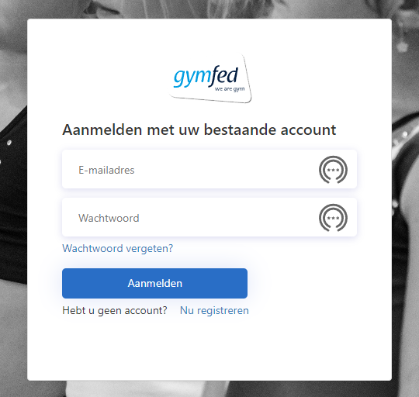

Klik op Nu registreren

Op het volgende scherm moet je je mailadres invullen om een verificatiecode te ontvangen.

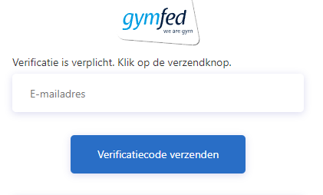
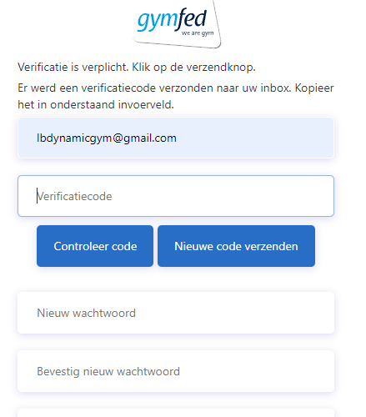
In je mailbox:
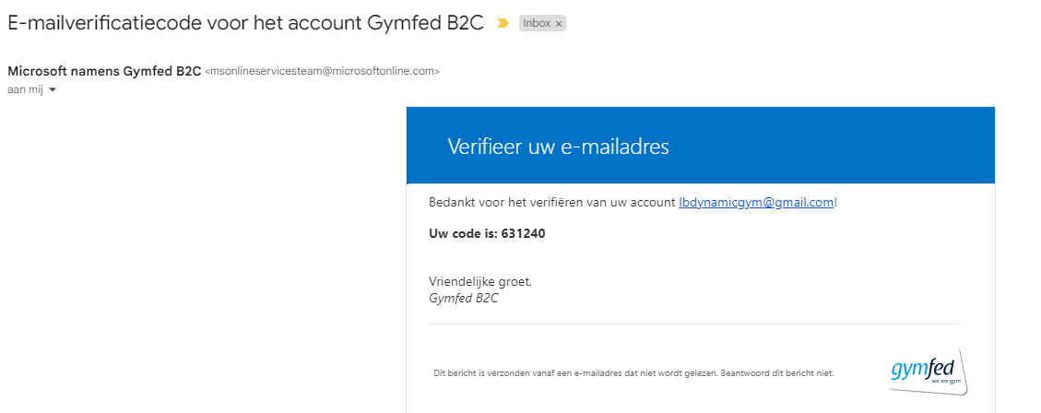
Kopieer de code in het vakje en klik op Controleer code
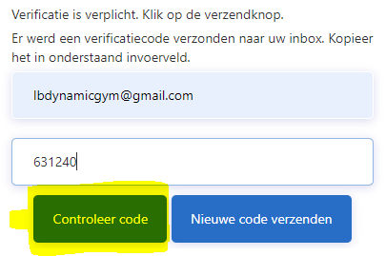
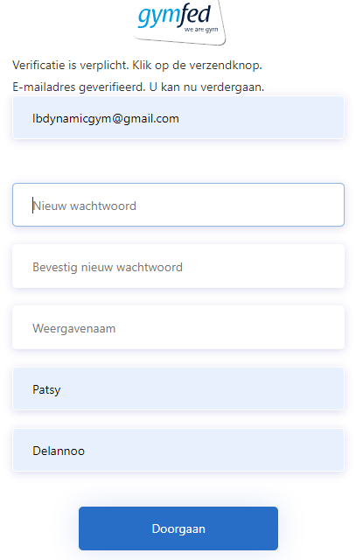

Geef een paswoord in en herhaal het
Weergavenaam is niet verplicht om in te vullen
Klik op Doorgaan

Nu ben je op het startscherm van de inschrijvingen.
STAP 1: het scherm van de gezinssamenstelling

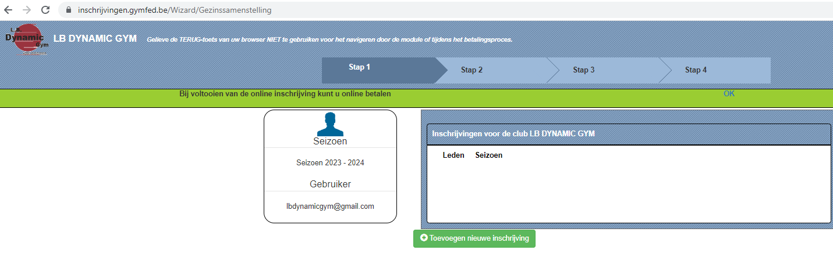

Rechts bovenaan kan je je paswoord wijzigen:

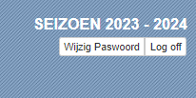
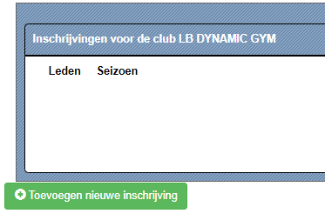
Klik op Toevoegen nieuwe inschrijving om een nieuw lid in te schrijven.
STAP 2: vul de familienaam in en de geboortedatum en klik op toevoegen
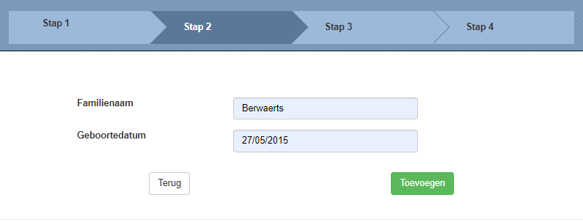
Nu kom je op het blad waar je de Algemene gegevens moet invullen:
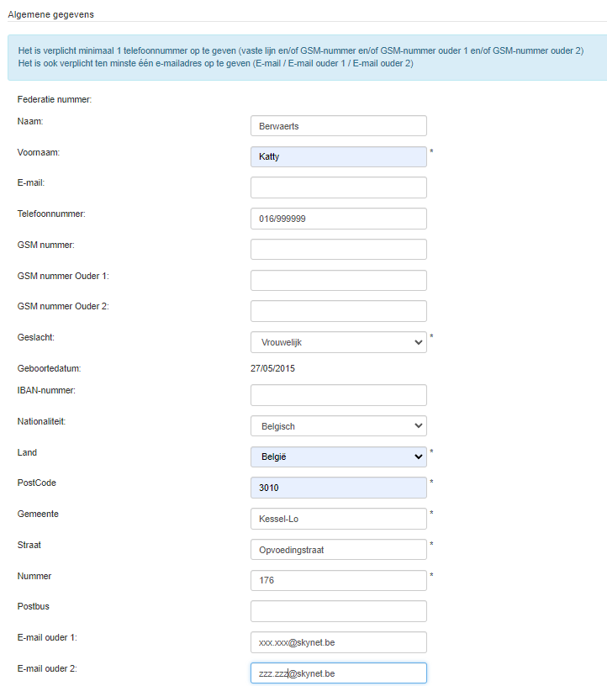

Onderaan moet je extra informatie invullen: maat T-shirt + medische info + goedkeuring publicatie foto’s (JA/NEE keuze) + Uitpasnummer indien je één hebt (er worden 30 punten gespaard per seizoen) klik daarna op Verder:

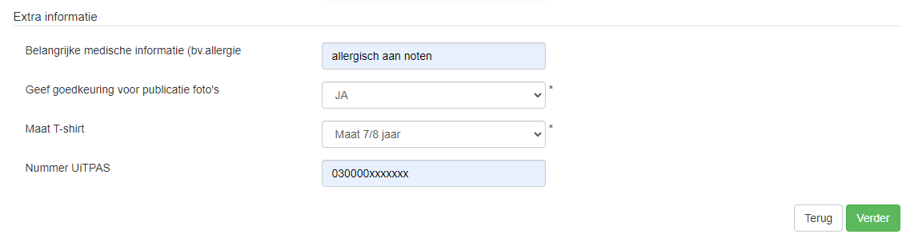

STAP 3: Nu kom je op het scherm met de groepen die je kan selecteren.
Volgens de leeftijd zal je een overzicht krijgen van de groepen waarvoor je jezelf of je kind kan inschrijven:

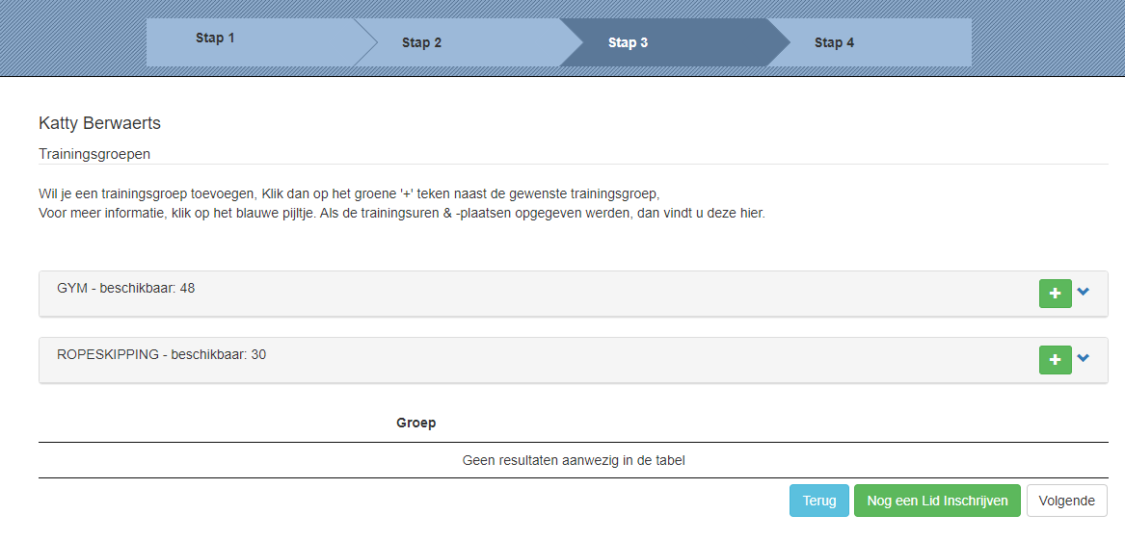
Klik op de + om de groep te kiezen:
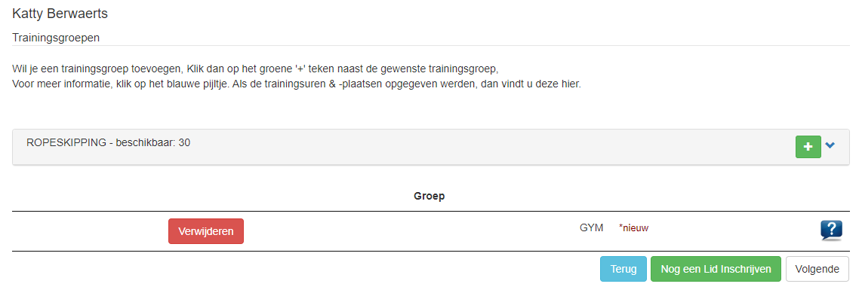
Indien je nog een lid wilt inschrijven klik je op de groene knop “Nog een lid inschrijven” en kom je terug op het startscherm en doorloop je STAP 1 tot 3.
Om af te rekenen klik je op Volgende
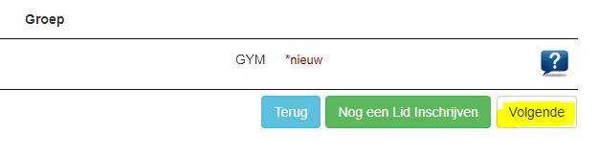
STAP 4: Je krijgt een overzicht van de inschrijving(en) en berekening van het (de) lidgeld(en).

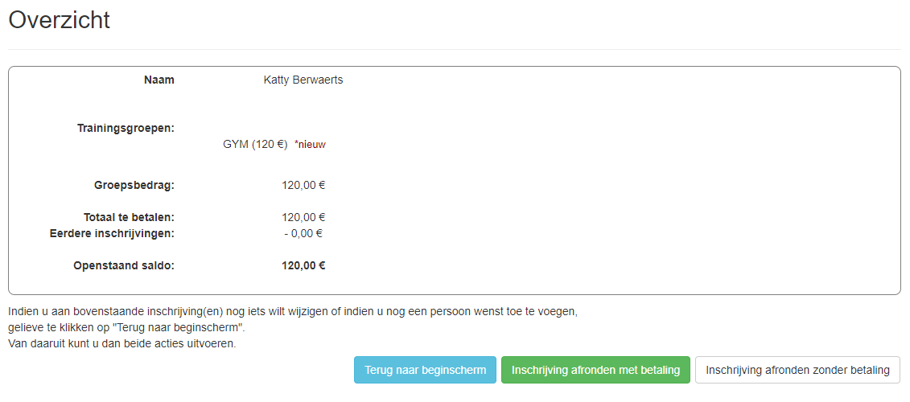

Een nieuw lid mag steeds een proefles volgen dus mag je de inschrijving afsluiten zonder betaling.
Je ontvangt een mail:
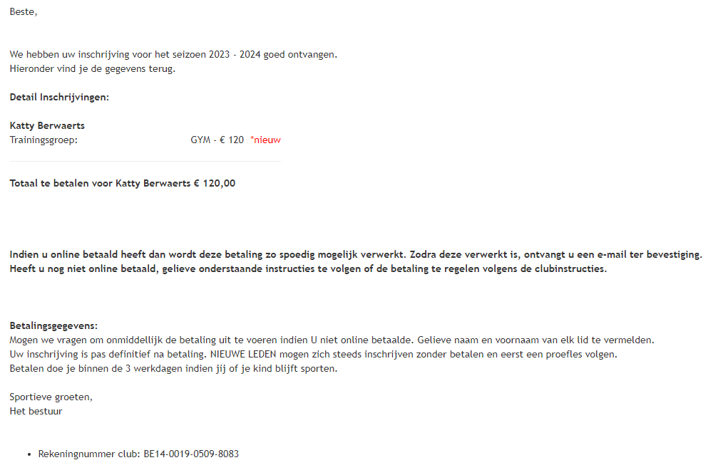
Indien je zeker bent van de deelname mag je de inschrijving afronden met betaling en onmiddellijk online betalen.

Heb je vragen, dan kan je mailen naar lbdynamicgym@gmail.com

